ILP540 - Eletiva - Linguagem de Programação IV - INTERNET - 2025.1

Especificação do Projeto 1 – Desenvolvimento de um site com HTML+CSS.

Notas:
Todas as vezes que ser ‘deve’ é para ser entendido: “É OBRIGATÓRIO”

Tópicos a serem observados no desenvolvimento do site.
- O projeto do site a ser desenvolvido em HTML-CSS deve apresentar em sua tela de abertura uma divisão fundamental do sistema com um menu suspenso no topo da tela com as alternativas que são: "Entrada", "Quem sou", "Formulário", "Âncoras", "Relatório", e um botão executando a função history.go(-1) com o texto "Voltar".
- Esta divisão no topo da tela deve ter 45 pixels de altura, esta divisão será denominada de TOPO; e o restante da tela será denominado PAINEL.
- As alternativas desse menu suspenso devem estar separados por um cara de composto por
' | ' (um espaço em branco, mais o caractere | e mais um espaço em branco).
- Antes do primeiro item do menu e após o último item deve aparecer o caractere | separado do item do menu por UM espaço em branco.
- Abaixo do menu e ainda dentro da divisão no topo da tela deve ser visto um traço horizontal ocupando toda largura de 80% da tela.
- Em todas as páginas deve ser exibido no lado esquerdo o título da página com o mesmo texto do item do menu, seguido de uma barra horizontal extensa. O texto e traço devem estar alinhados e ocupando a largura de 80% da tela. O Texto e o traço devem ser na cor vermelha, o traço deve ter 2 pixels de espessura. Na parte inferior de cada página deve ser visto um traço horizontal e na linha seguinte os dizeres:
"Item do menu da página - o simbolo de direitos autorais - 2025.1 – FATEC Ourinhos – 4ºADS-Tarde ou Noite – Nome do Arquivo da página". Estes dizeres formam o "Rodapé da Página".

Descrição das páginas do site.
- Cada página será descrita a seguir:
  - Página: ENTRADA (arquivo entrada.html). O título deve ser formatado neste arquivo. Abaixo do Título de página deve ser visto um texto apresentando a estrutura do site: Uma Divisão no topo da tela com 45 pixels de altura e a região do painel. Ainda no texto deve ser feito um pequeno resumo sobre o que deve ser apresentado em cada página. Finalmente nesta página devem ser apresentados o nome completo do aluno e sua matrícula (RA). No final da página deve ser visto o 'Rodapé da Página'. Uma imagem da página de entrada está apresentada na figura 1.
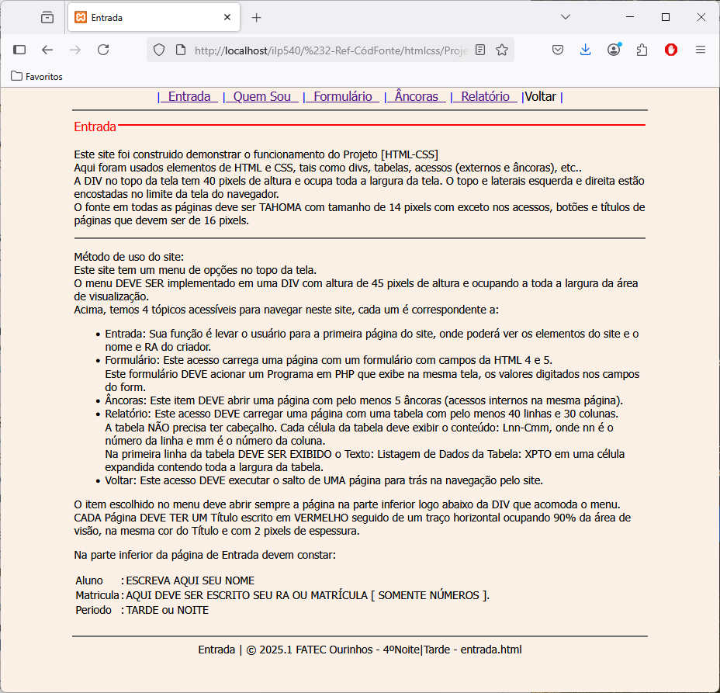
Figura 1. Página de entrada.
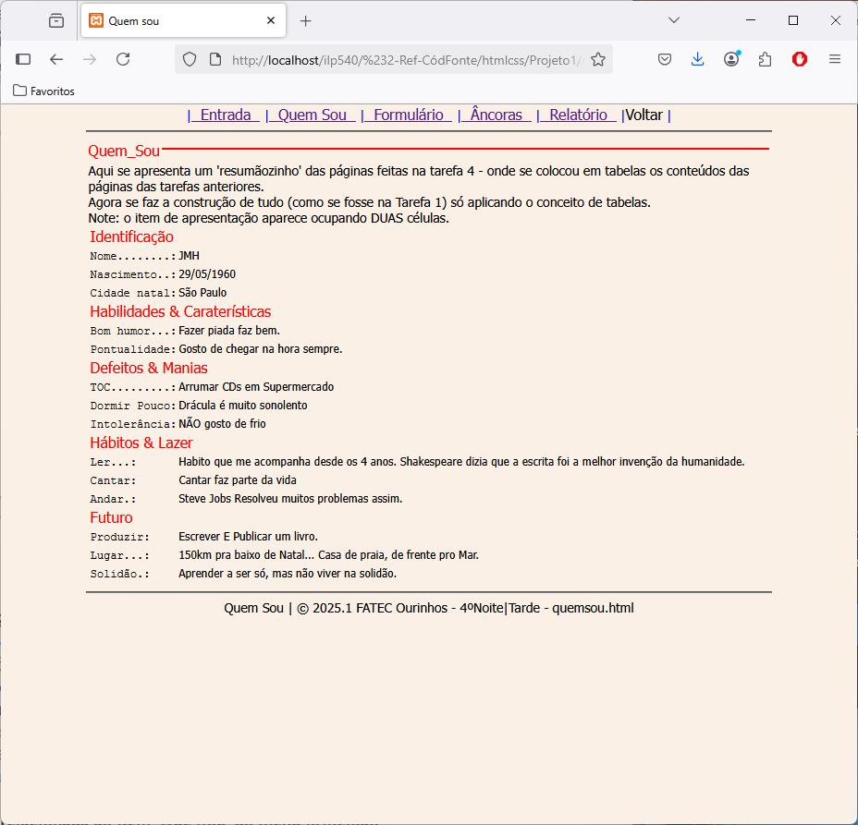
  - Página: QUEM SOU (arquivo quemsou.html). Esta página deve apresentar todos conteúdos apresentadas nas 5 páginas da tarefa 4 em uma única tabela. Cada um dos títulos dos itens deve estar em letras vermelhas seguindo a especificação de títulos da tar4. Cada um dos itens apresentados abaixo de cada título deve ser escrito em letras 'courier new' seguindo a especificação de formatação da TAR4 quanto ao tamanho e cor. Cada uma das descrições dos itens também deve seguir as especificações de formatações de tar4. No final da página deve ser visto o 'Rodapé da Página'. Uma imagem da página 'Quem Sou' está apresentada na figura 2.
Figura 2. Página relacionada ao item 'Que Sou' do menu principal.
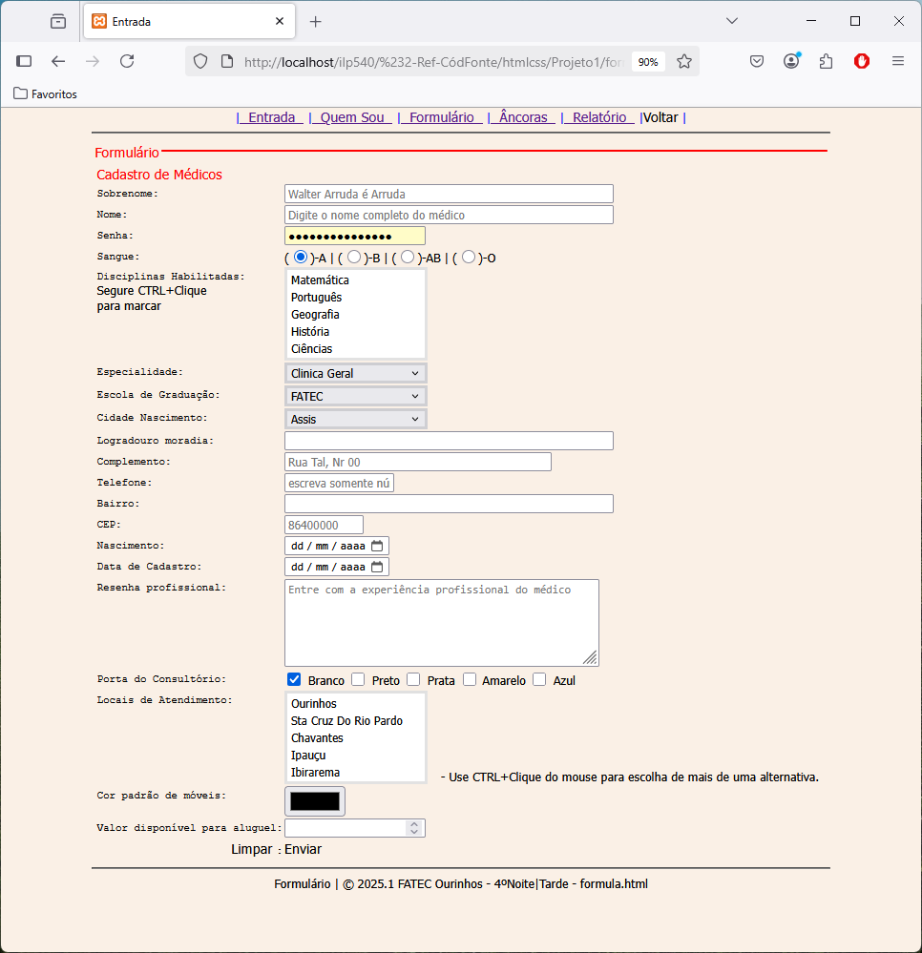
  - Página: Formulário (arquivo formula.html), está página deve seguir a especificação da tarefa 6 (tar6). Esta página deve ser idêntica à página feita na ta6, com campos da HTML 4 e HTML 5. A página do item formulário foi estruturada como exemplo e está apresentada na figura 3.
Figura 3. Tela vista quando se acessa o item 'Formulário' no menu.
Um outro item a ser feito na página formulário é o programa PHP que receberá os dados digitados no formulário. Este programa foi demonstrado em sala e vídeo aulas e deverá ser designado com o nome de arquivo leitor.php.
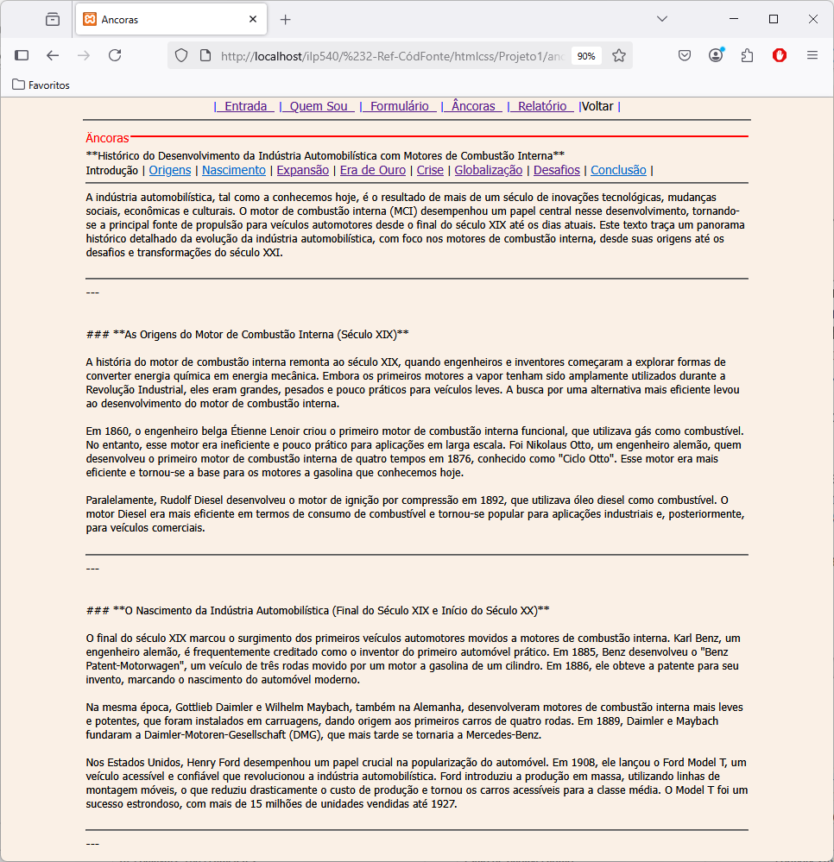
  - Página: âncoras (arquivo ancoras.html). Está página deve apresentar, na região abaixo do título, um sistema de âncoras como foi desenvolvido desde a tar1. A página de âncoras está exemplificada na figura 4. Após a região que apresenta as as âncoras (ou acesso internao, deve ser implementado o 'rodapé da página'.
Figura 4. Tela vista com o início da página de acessos internos (âncoras).
Note: todos os botões de 'Voltar' foram retirados na página de âncoras pois o único botão 'Voltar' está disponibilizado no menu no topo da tela.

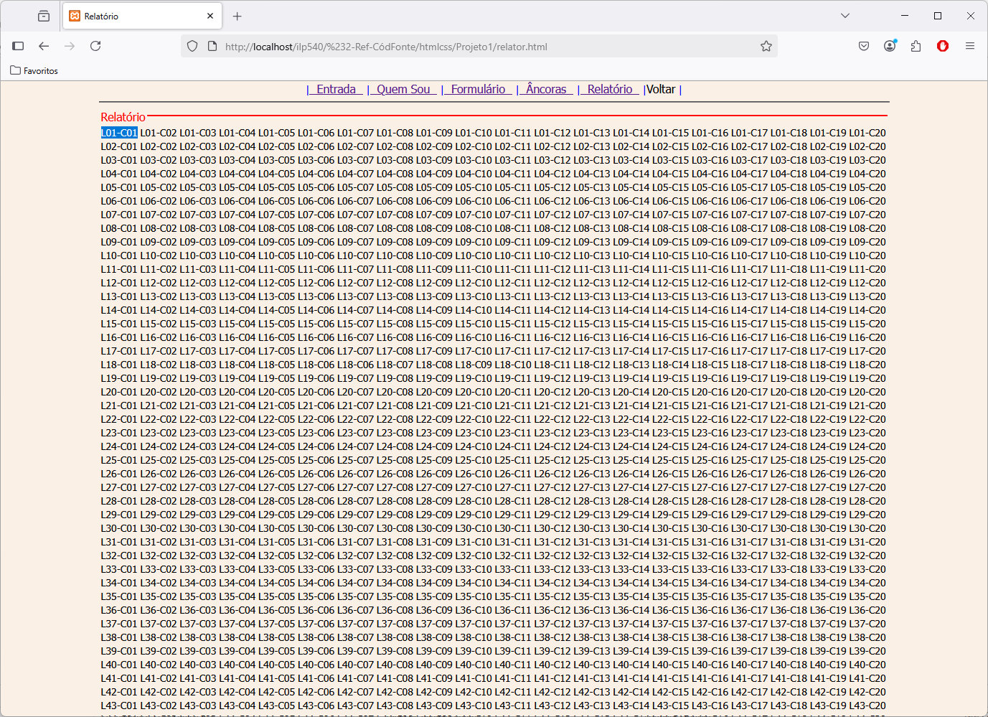
  - Página relatório (arquivo relator.html). Nesta página deve ser implementado somente uma tabela com 59 linhas e 20 colunas. Em cada célula da tabela deverá estar escrito um segmento do RA do aluno, seguindo a seguinte ordem: Linha 1-Coluna 1, 3 dígitos do RA iniciando do 1º dígito do RA; na Linha 1-Coluna 2, 3 dígitos do RA iniciando do 2º dígito do RA; na Linha 1-Coluna 3, 3 dígitos do RA iniciando do 3º dígito do RA; na Linha 1-Coluna 4, 3 dígitos do RA iniciando do 4º dígito do RA; na Linha 1-Coluna 5, 3 dígitos do RA iniciando do 5º dígito do RA; esta regra segue até a Linha 1-Coluna 13, 3 dígitos do RA iniciando do 13º dígito do RA; e segue Linha 1-Coluna 14, 3 dígitos do RA iniciando do 1º dígito do RA; Linha 1-Coluna 15, 3 dígitos do RA iniciando do 2º dígito do RA; seguindo até Linha 1-Coluna 20, 3 dígitos do RA iniciando do 7º dígito do RA; Linha 2-Coluna 1, 3 dígitos do RA iniciando do 8º dígito do RA; e assim seguindo até a linha 59-Coluna 20.
Figura 5. Exemplo da tabela de relatório.
Note: Existe forma de 'montar' o código fonte desta página usando processamento de dados em vetores PHP. Entretanto, neste projeto, o que se avalia é a perícia e atenção na construção de páginas em HTML SEM o uso de codificação PHP (exceto na página de formulário).

Da entrega do projeto
A entrega do projeto será fixado e controlado no sistema Teams. Fique atento ao prazo de entrega, pois haverá um desconto por entregas em atraso, descontando 0.5 ponto a cada dia de atraso de entrega.

